LESSINES

Vers un pôle culturel cohérent et efficace

Lessines – 25/11/2017 - Audrey RONLEZ - L'Avenir
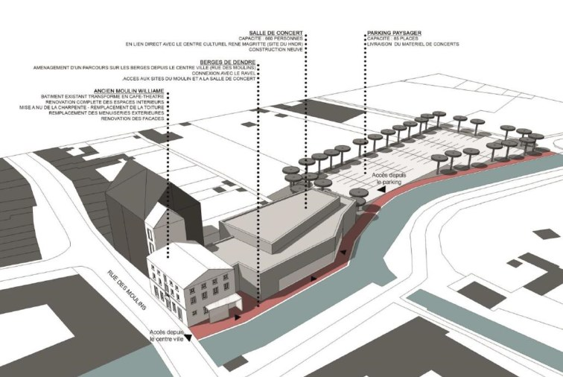
Ideta a souligné la position stratégique du site, au cœur de ville, à deux pas de l’Hôpital Notre-Dame à la Rose et de la Dendre.-Ideta

Les élus locaux ont donné à l’unanimité leur accord de principe pour la réhabilitation du moulin Williame; telle que présentée par Ideta.
L’ordre du jour initialement prévu a été quelque peu chamboulé lors du conseil communal de jeudi soir. En cause, la présentation tant attendue du projet de réhabilitation du moulin Williame. C’est Ideta, l’intercommunale de développement territorial, qui a été chargée de mener l’étude de faisabilité. Et ce sont Nicolas Plouvier, directeur de la valorisation du territoire et des services aux communes et Eugénie Poulain, architecte du même département, qui ont développé le résultat de leur étude devant l’assemblée.
Ils ont d’emblée précisé qu’à ce stade, on ne parlait pas encore de projet ou d’avant-projet, mais qu’il s’agissait «d’une demande de principe afin de pouvoir introduire une demande de subsides auprès de la Fédération Wallonie-Bruxelles en vue de l’aménagement d’un café-théâtre et de la construction d’une salle de concert sur le site de l’ancien Moulin Williame.»
Un long processus
Eugénie Poulain a d’abord expliqué la procédure à suivre pour cette première des quatre étapes du dossier (après la demande de principe, il y aura encore l’avant-projet, le projet et l’accord ferme). «Le délai normal pour avoir une promesse de principe de subvention “grande infrastructure” (+ de 750 000€) est de deux mois si tout va bien…»
L’idée de base de la réflexion est de connecter ce lieu avec les équipements déjà existants (comme le RAVeL par exemple) et de regrouper les différentes fonctions culturelles et touristiques. «Le site occupe une position stratégique au cœur de ville. Un parcours piéton assurera l’accessibilité depuis le centre via la rue des Moulins.»
La partie acquise par la Ville de Lessines comprend l’ancien Moulin et une habitation à l’arrière. «Pour la parcelle au nord, elle appartient aux Voies navigables et devra être négociée afin de pouvoir aménager un parking paysager de 85 places.»
Au niveau du bâti, le site comprendra deux pôles. Tout d’abord un café-théâtre qui prendra place dans le moulin réhabilité. «On compte à peu près 420 m2 de surface utile avec une salle de restaurant, un bar et une cuisine principalement.» La seconde partie, à l’arrière, serait une salle de concert de 660 places. «La maison qui se trouve là serait démolie pour accueillir un nouveau bâtiment de près de 900 m2 comprenant la salle proprement dite, mais aussi les espaces d’accueil (vestiaires, sanitaires et autres), les backstages (loges, catering, etc.) et enfin tous les locaux techniques.»
Et Nicolas Plouvier d’ajouter: «l’idée est de capitaliser le patrimoine existant. En effet, l’ancien moulin sera l’âme du lieu. Il y a également la volonté de reconquérir les berges de la Dendre, afin que les gens se les réapproprient», souligne le directeur.
Un subside de plus de 70%?
Au niveau du budget prévisionnel – qui devra être affiné suivant l’évolution du dossier – Ideta a estimé le coût total de ce projet à près de 4,3 millions d’euros (TVA comprise). «Pour la partie réhabilitation de l’ancien moulin, on en est à un peu plus de 520 000€ et pour la nouvelle construction à 2,5 millions d’euros, auxquels il faut ajouter l’aménagement du parking et des abords (375 000€) et tous les frais d’étude (600 000€).»
Le financement espéré est de 70% du montant total soit un peu plus de 3 millions d’euros (et donc 1,2 million pour la part communale).
Enfin, pour ce qui est du planning prévisionnel, ce n’est pas dans les mois à venir que l’on verra sortir de terre cette salle de concert. «À partir du moment où la décision de principe est validée, il faut compter à peu près cinq ans.»
Ce point a été voté à l’unanimité par les conseillers communaux.

«Le parking, une vraie utopie»

Lessines -25/11/2017 - Audrey RONLEZ - L'Avenir
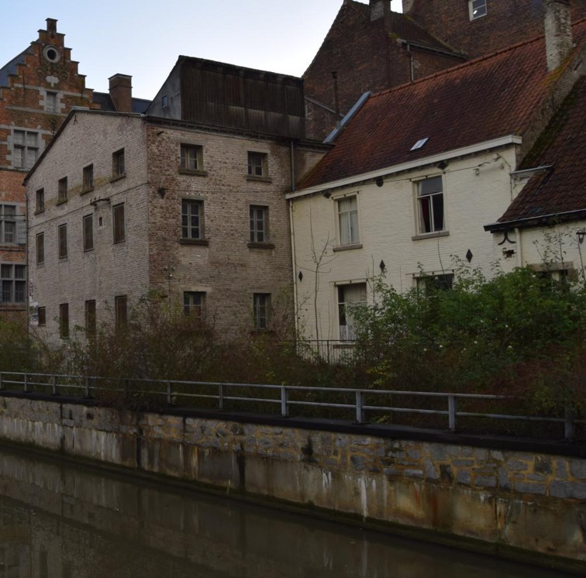
L’ancien moulin Williame (à gauche) sera conservé. L’habitation à l’arrière abattue.-ÉdA – 30640021808

Si l’opposition a donné son soutien à cet ambitieux projet, cela ne l’a pas empêchée de pointer du doigt quelques éléments.
Cécile Verheugen s’est surtout inquiétée au niveau du stationnement. Pour elle, cette idée de parking à l’arrière est «surréaliste». «Il serait accessible par le chemin de halage alors que celui-ci ne permet pas le croisement de deux voitures. C’est le parking près de la caserne des pompiers qui doit être aménagé. D’ailleurs, cela fait au moins 10 ans que le conseil a voté cet aménagement! Pourquoi n’est-ce pas encore réalisé?» Par ailleurs, pour le groupe Écolo, ce nouveau parking ne peut pas être considéré comme une solution pour augmenter l’offre du stationnement au centre-ville.
«Si une zone de stationnement est créée à cet endroit, son accès devra être limité aux travailleurs du centre culturel, aux artistes et à leurs équipes.»
Oger Brassart, échevin de la Culture et du Tourisme, a tout de même fait remarquer à Mme Verheugen que cet espace de stationnement devait servir pour les fonctions culturelles et touristiques.
La conseillère a également déploré le fait que ce projet – beaucoup plus ambitieux que ce qui avait été annoncé lors de l’achat du moulin – ne précise pas comment le centre culturel comptait gérer ces salles, n’associe pas l’administration ou n’intègre pas des garanties durables à la rénovation envisagée.
Pour le bourgmestre Pascal De Handschutter, «il est encore beaucoup trop tôt pour envisager tout cela!»
M. Lepoivre (Libre) a quant à lui souligné la nécessité d’aménager quelque chose pour les secours au vu de la proximité de la caserne notamment avec cette salle pouvant accueillir plusieurs centaines de personnes.
Le maïeur a rappelé que, quelle que soit la grandeur du projet, la zone de secours était toujours associée à son élaboration.
De son côté, Isabelle Privé (PSO) a espéré que ce projet sera faisable notamment au niveau subsides, «même si au départ les socialistes n’étaient pas trop chauds pour l’achat de ce bâtiment. Grâce à l’expertise d’Ideta on voit que cet embryon de projet est de qualité et ce serait dommage de se priver d’un tel outil qui offrira des synergies entre culture, tourisme et commerce. La Ville devra cependant assumer une série de frais et il faut prévoir. Gouverner, c’est prévoir!»

